第38回全道ろうあ女性交流会及び
第31回全道ろうあ女性研修会
参加案内書

日時 2022年10月8日（土）～10月9日（日）

主催 公益社団法人北海道ろうあ連盟女性部
第38回全道ろうあ女性交流会及び
第31回全道ろうあ女性研修会
開催プログラム

■10月8日（土）
14：00～ 受付（ホテルウィングインターナショナル千歳前）
14：15～ 出発（福祉バスで移動）
15：00～ 千歳市防災学習交流センター「そなえーる」見学
17：30～ キリンビール北海道千歳工場内
レストラン「ハウベ」で交流会
20：00～ 交流会終了後、フリータイム
※タクシーでホテルまで移動予定
■10月9日（日）
8：45～ ホテル出発（福祉バスで移動）
9：00～ 千歳市スポーツセンター
体験学習「カローリング」
１２：15～ 体験学習終了後、解散
※プログラムは一部変更する場合がございます。ご了承くださいますようお願い申し上げます

第31回全道ろうあ女性研修会開催要項
1.目的：この研修会は（公）北海道ろうあ連盟女性部の活動方針の一つであるリーダーの育成と学習に取り組むために開催するものである。
また、研修会をとおして広い全道各地からの情報交換なども得 られ、社会的視野を広げて自己の資質の向上を目指し家庭に、職場に、地域におけるろうあ運動を広めていくことを目的としています。
2.名称：第38回全道ろうあ女性交流会及び第31回全道ろうあ女性研修会
3.主催：公益社団法人 北海道ろうあ連盟女性部
4.期日：2022年10月8日（土）14：15～20：00
10月9日（日）8：45～12：00
5.会場：①千歳市防災学習交流センター「そなえーる」
住所：千歳市信濃631-11 TEL：0123-26-9991
②キリンビール北海道千歳工場
住所：千歳市上長都949-1 TEL：0123-24-5606
③ホテルウィングインターナショナル千歳
住所：千歳市千代田町2丁目2-10 TEL：0123-24-2111
③千歳市スポーツセンター（ダイナックスアリーナ）
住所：千歳市真町176-2 TEL：0123-22-1111
6.研修会：①千歳市防災学習交流センター「そなえーる」
見学内容：災害のガイダンス映像（字幕付き）
地震体験（胆振東部地震が追加）、電気火災予防実験見学
7.参加対象：①加盟協会女性部員
②加盟協会会員
③非会員の聴覚障がい者、非会員の聞こえる人
④道外地域の女性部員
8.参加費：会員 15,000円（研修会＆交流会＆宿泊）
会員 8,000円（研修会＆交流会）
会員 2,300円（研修会のみ）
非会員 2,500円（研修会のみ）
9.参加費振込先：北洋銀行 道庁支店 普通口座0614383
口座名義人 公益社団法人北海道ろうあ連盟
女性部長 佐々木柄理子
10.申し込み締め切り：2022年9月16日（金）（厳守）
11.申し込み先及び問い合わせ先：
〒060-0002 札幌市中央区北2条西7丁目 道民活動センター４F
公益社団法人北海道ろうあ連盟女性部
☎011-221-2695 📠011-281-1289
女性部事務局長 福岡 静枝（📠011-563-1875）
メールアドレス：tikosuzzy@gmail.com
※スマホでQRコードを読み取ると、
事務局長宛のメールが自動的に作成できます。

12.ご協力のお願い：
①感染を拡大させないため、基本的な感染防止策（必要な場面でのマスクの着用、手洗い、三密の回避、換気）の徹底を心がけてください。
②発熱等の症状がある場合は交流会や研修会に参加しないでください。
③交流会や研修会の参加前・参加後は、移動中や移動先での感染防止のため、感染リスクのある行動の回避などの適切な行動をとってください。

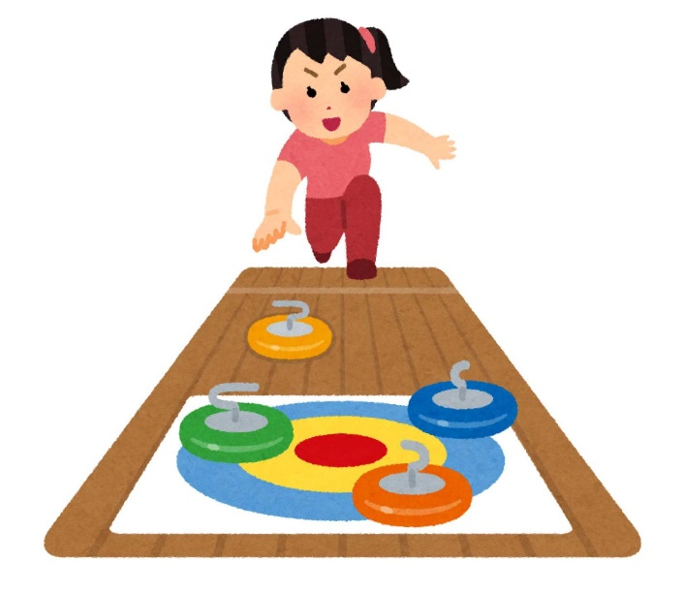

第38回全道ろうあ女性交流会及び
第31回全道ろうあ女性研修会 参加申込書
ふりがな |  |  |  | 年 代 | 代
氏 名
区 分 | 聞こえない人 ・ 聞こえる人
住 所 | 〒 -
所属協会 | 協会
会員区分 | 会員（15,000円） |  | 会員（8,000円）
 | 会員（2,300円） |  | 非会員（2,500円）
宿 泊 | 禁煙部屋 |  | 喫煙部屋
注意事項
※申し込み方法：申込書に記入の上、所属協会を通して問い合わせ先に申し込んでください。
※キャンセルについて：申込受付後のキャンセルについては、いかなる理由を問わず参加費を返金致しません。
※キャンセル/変更については2022年9月27日（火）まで受付致します。
不明な点については、北海道ろうあ連盟女性部までFAXまたはメールをお願い致します。

